Анонс мероприятий для размещения в газете

С 24.07.2025 по 03.08.2025
№ п/п | Дата, время | Наименование мероприятия  Место проведения
1 | 24.07.2025 – 03.08.2025  с 08.00 до 17.00  (будние дни)  Предварительная запись по телефону: 8(85141)5-27-24,  8-937-905-50-05 | Выставка-продажа текстильных изделий этно-студии «Серафима»  (авторские изделия ручной работы)  Этно-студия «Серафима»  Центра народной культуры  ул. Волгоградская, д.79 | 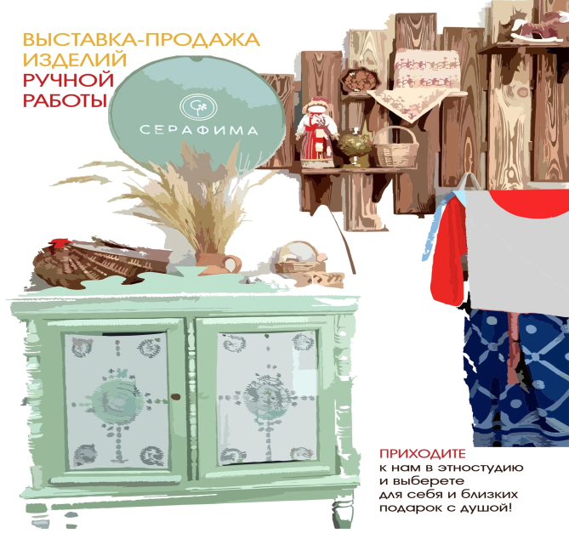
 |  | Мастер-класс «Ткачество на бердо»  мастер: Ткачева Светлана  Этно-студия «Серафима»  Центра народной культуры  ул. Волгоградская, д.79 | 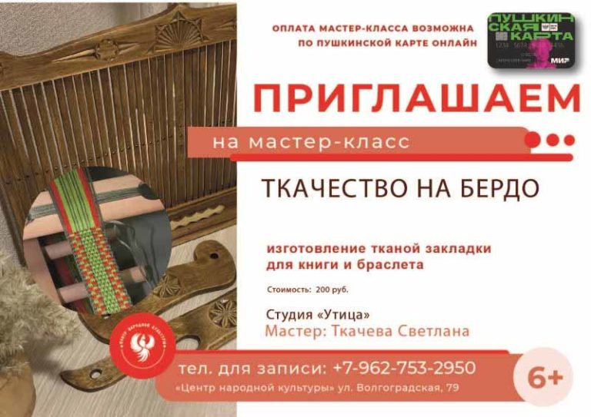
2 | 24.07.2025 – 03.08.2025  с 08.00 до 17.00  (будние дни)  Предварительная запись по телефону: 8(85141)5-27-24,  8-937-905-50-05 | Экскурсия в центр русской культуры «Горлица»  «За чайком – да с беседушкой!»  беседы о русском быте, традициях и обычаях за душистым чаем из самовара  Центр русской культуры «Горлица» Центра народной культуры | 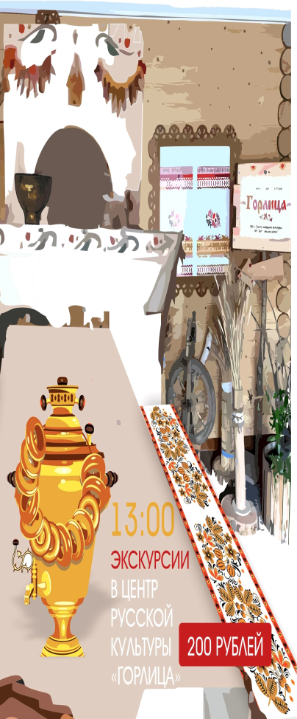  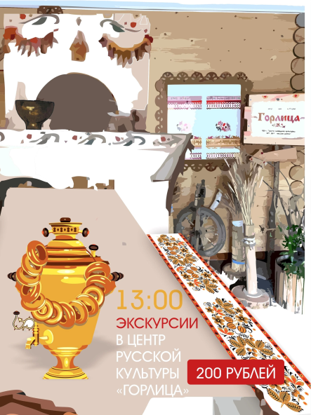
3 | 24.07.2025 – 03.08.2025  с 08.00 до 17.00  (будние дни)  Предварительная запись по телефону: 8(85141)5-27-24,  8-937-905-50-05 | Мастер-класс «Гончарное ремесло»  мастер: Липчанский Дмитрий  Художественная мастерская Центра народной культуры | 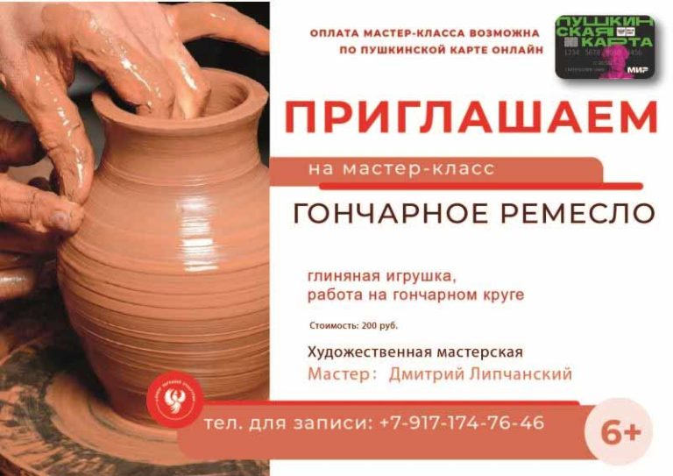
4 | август 2025  Предварительная запись по телефону: +7-927-664-69-58 | Экскурсии в центр казачьей культуры «Вольница»  «Казачья хата добром богата»,  «Чайные традиции казаков»,  творческий мастер-класс «Птица счастья»  по изготовлению игрушки из пряжи  Центр казачьей культуры «Вольница»  Центра народной культуры
5 | 25.07.2025  11.00 | «По книжным тропинкам лета» - познавательная программа.  (8+)  Детский отдел  Центральная библиотека  ул. Волгоградская, д.71
6 | 31.07.2025  17.00 | «Главное – не потеряться» - лекция – практикум.  (15+)  Центральная библиотека  ул. Волгоградская, д.71
7 | Ежедневно с понедельника по пятницу,  Стоимость:  взрослый - 230 руб.,  дети - 100 руб. | Экскурсия в музее  «По следам наших предков»  Районный историко-краеведческий музей
8 | 30 июля в 15.00  стоимость от 100 руб.  дети 7+ | Ко Дню дружбы  мастер класс «Подари подарок другу. Сувенир с Ахтубинской земли»  Районный историко-краеведческий музей

